課題四 晚清的危機與圖強
行程A：香江的英治色彩
考察地點連結
https://4d5ds2pfg.wasee.com/wt/4d5ds2pfg

瀏覽行程A，找出以下建築物活化前後的用途，在橫線上填寫答案。
2
1881
茶具文物館
1

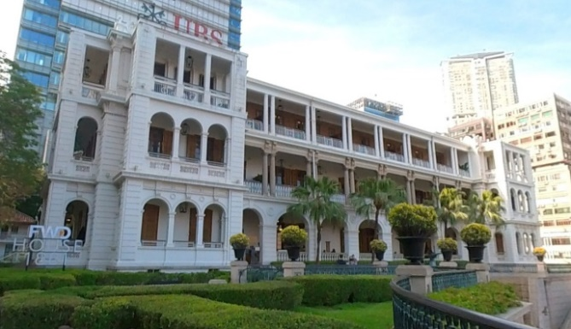
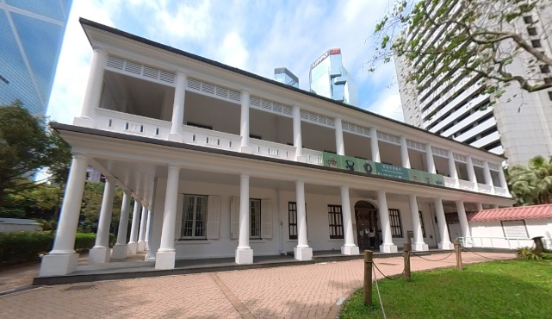

從前：
現在：
從前：
現在：

西港城
香港文物探知館
4
3
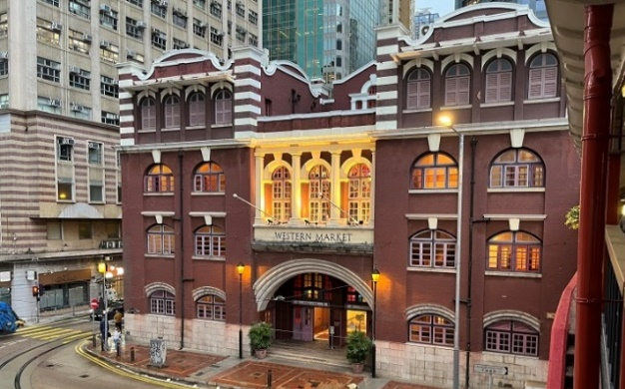
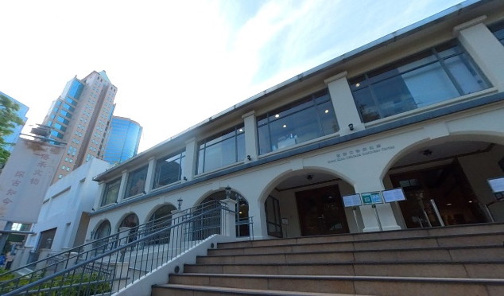

從前：
現在：
從前：
現在：

行程B：十里洋場的變遷
考察地點連結
https://4d51ka0o1.wasee.com/wt/4d51ka0o1
瀏覽行程B，在橫線上填寫答案，完成有關上海近代西式建築的信息。

1910年
1884年
1867年
1849年

中國著名的天主教堂，有兩座
南北對峙。
設立於 江畔，建造之初是為了向江上船隻提供 。

原 駐上海總領事館，是外灘地區現存最 的建築。
由上海 耶穌會創建，收藏中外珍本書籍，現已併入 。

行程C：青島的德佔歲月
考察地點連結
https://4d51ariyl.wasee.com/wt/4d51ariyl
瀏覽行程C，將以下有關青島近代德式建築的資料補充完整。

德國第二 營部大樓舊址始建於1899年，紅瓦黃牆，並帶有 。
德華銀行是青島近代第 家銀行，經營存放款、外匯、
和投資業務。

舊址又稱賚壽藥行，是青島最早的 藥店，頂部刻有醫藥行業的標誌。
例子
例子
例子
例子
舊址為德佔時期青島 和德國上層人士的社交場所，帶有閣樓和花園。
金融建築
娛樂建築
民生建築
軍事建築
青島德式建築

